一、业务挖掘分析文档（社团活动报名签到系统）
1.1 原始业务场景
目前高校学生社团日常开展讲座、团建、竞赛、培训等活动时，全程依赖人工线下操作。 完整旧流程： 社团干部口头 / 发通知宣传活动 → 学生私发消息报名 → 管理员手动汇总 Excel → 活动现场人工点名签到 → 手动统计缺席人员 → 期末人工统计综测加分名单。
1.2 现存业务痛点
- 报名混乱：报名信息分散在聊天记录，容易遗漏、丢失、重复统计。
- 人工统计低效：每次活动需要社团干部花费大量时间整理名单、核对信息。
- 签到不规范：纸质点名容易代签、漏签、字迹潦草无法核对。
- 数据无法沉淀：无统一台账，期末综测加分、活动复盘无数据依据。
- 无审核机制：随意报名，人数超标无法管控，活动现场人数不可控。
1.3 数字化业务需求挖掘
- 实现线上统一活动发布，统一展示活动信息。
- 实现学生在线自主报名，系统自动收集信息。
- 增加管理员报名审核，控制活动人数、筛选报名人员。
- 实现线上签到（扫码签到），杜绝代签、漏签。
- 自动生成报名台账、签到台账、统计数据。
- 支持数据导出、活动记录归档，实现业务数据化沉淀。
1.4 数字化业务价值
- 降本：减少社团 80% 以上人工统计工作量
- 增效：报名、签到、统计全程自动化
- 规范：流程标准化、数据可追溯、可核查
- 复用：所有活动数据永久归档，可用于学期复盘、综测佐证

二、行业分析文档（高校社团数字化行业分析）
2.1 行业背景
随着智慧校园建设全面普及，国内高校逐步推进学生工作数字化、社团管理信息化。传统高校社团长期依赖人工线下管理方式，存在效率低、数据乱、难管理等问题，已经无法适配现代化校园管理需求。
目前各大高校学生会、社团联合会、校级组织均在逐步上线：活动报名系统、签到系统、学分统计系统、社团台账管理系统，轻量化业务数字化系统成为校园建设刚需。
2.2 行业现状
- 大型高校已有成熟智慧校园系统，但功能臃肿、社团使用繁琐。
- 多数中小型社团无专属工具，依然使用微信统计、Excel 台账、纸质签到。
- 市面通用签到系统功能繁杂、收费高昂，不适合社团轻量化场景。
- 校园轻量化、低成本、专用化的社团活动管理工具缺口极大。
2.3 行业趋势
- 轻量化低代码系统成为主流：功能聚焦单一业务、部署简单、零维护。
- 业务流程闭环化：发布 - 报名 - 审核 - 签到 - 统计 - 归档全流程闭环。
- 数据台账标准化：所有活动数据可导出、可追溯、可用于评优评奖。
- 自助化管理：学生自主报名、自主签到，减少学生干部工作量。
2.4 项目适配性分析
本社团活动报名与签到系统精准贴合校园小微数字化场景，不冗余、不复杂，完全适配高校社团日常运营需求，属于当前智慧校园建设中典型的轻量化数智化改造项目，落地性强、实用性高、可复制性强。

三、现状业务流程图（传统人工流程）
3.1 传统旧流程文字说明
社团人工发布活动通知 → 学生私聊 / 填表报名 → 干部手动复制汇总名单 → 活动现场纸质点名 → 手动标记缺席 / 到场人员 → 人工统计参与人数 → 手动保存 Excel 台账 缺点：人工量大、易出错、无审核、无法溯源
3.2 现状流程图
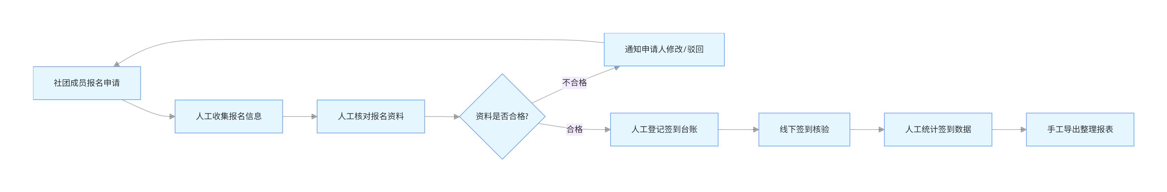
四、数智化转型后流程图（新版系统流程）
4.1 数字化新流程文字说明
管理员后台发布标准化活动 → 学生在线浏览活动并提交报名 → 管理员线上审核报名资格 → 报名成功等待活动开始 → 活动现场扫码自动签到 → 系统自动统计签到数据 → 一键导出台账 → 系统自动归档活动记录 优点：全自动、标准化、可溯源、零手工统计
4.2 数字化流程图
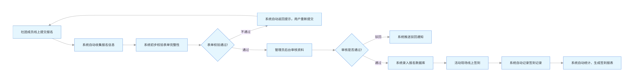
五、系统设计方案（社团报名签到系统）
5.1 项目概述
本系统为高校社团轻量化活动报名签到管理系统，针对传统社团活动管理效率低、统计繁琐、签到不规范等问题，实现活动发布、在线报名、报名审核、线上签到、数据统计、台账导出、数据归档的全流程数字化管理。
5.2 系统角色设计
- 管理员（社团负责人）
- 活动新增、编辑、下架、发布
- 报名申请审核
- 查看所有报名、签到数据
- 导出活动台账、管理历史活动
- 普通学生用户
- 浏览全部公开社团活动
- 在线提交报名信息
- 活动现场扫码完成签到
- 查看自己的报名与参与记录
5.3 核心功能设计
5.3.1 活动管理模块
- 活动信息录入：名称、时间、地点、人数上限、活动简介
- 活动上下架、编辑、作废管理
5.3.2 报名管理模块
- 学生在线表单报名
- 管理员审核通过 / 驳回
- 人数满额自动关闭报名通道
5.3.3 签到管理模块
- 二维码扫码签到
- 管理员可手动补签、修改签到状态
- 防止重复签到
5.3.4 数据统计模块
- 自动统计：总报名数、已签到数、未签到数
- 可视化数据展示
5.3.5 台账导出模块
- 支持 Excel 一键导出报名名单、签到名单
5.3.6 历史归档模块
- 所有活动永久留存记录，支持随时回溯查看
5.4 技术方案（简易版，适配课程项目）
- 开发模式：低代码快速开发 / 轻量 Web 系统
- 数据库：轻量化数据存储，稳定可靠
- 运行方式：网页端访问，无需安装软件
- 优势：低成本、易部署、易维护、适配校园小微业务
5.5 项目亮点
- 实现传统人工业务全流程数智化转型
- 解决校园社团真实痛点，落地性极强
- 流程闭环、数据可沉淀、可复用
- 轻量化设计，无冗余功能，贴合实际业务

六、项目报价单（校园数字化项目标准版）
项目名称
高校社团活动报名与签到数字化管理系统
项目建设内容
- 业务梳理与数字化流程改造
- 现状流程、数字化流程架构设计
- 系统功能设计与模块开发
- 报名审核、扫码签到、数据统计功能实现
- 台账导出、数据归档功能开发
- 全套项目文档撰写、流程图设计、项目交付
项目报价明细
1. 需求调研与业务挖掘：800 元
梳理社团传统业务痛点、完成数字化需求拆解、业务模型搭建
2. 行业分析与方案规划：700 元
校园社团数字化行业调研、趋势分析、项目适配分析、整体方案设计
3. 双流程图设计（现状 + 数字化）：600 元
标准化业务流程图绘制、流程优化、流程闭环设计
4. 系统功能开发与搭建：2000 元
全模块功能开发、角色权限设计、签到 + 报名 + 统计核心功能实现
5. 数据台账与导出功能开发：500 元
Excel 自动导出、数据统计、归档功能开发
6. 项目文档整理与交付：400 元
全套 docs 文档标准化整理、GitHub 适配文档输出
项目总报价
合计：5000 元（校园学生项目优惠价）
交付内容
- 完整行业分析文档
- 完整业务挖掘报告
- 现状流程图、数字化转型流程图
- 全套系统设计方案
- 正式项目报价单
- 可直接上传 GitHub 的全套 docs 文件
售后说明
- 项目一次性交付，文档完整可直接用于课程作业、项目展示
- 支持微调流程图、文字内容、参数修改
- 所有资料开源可存档、可二次修改

